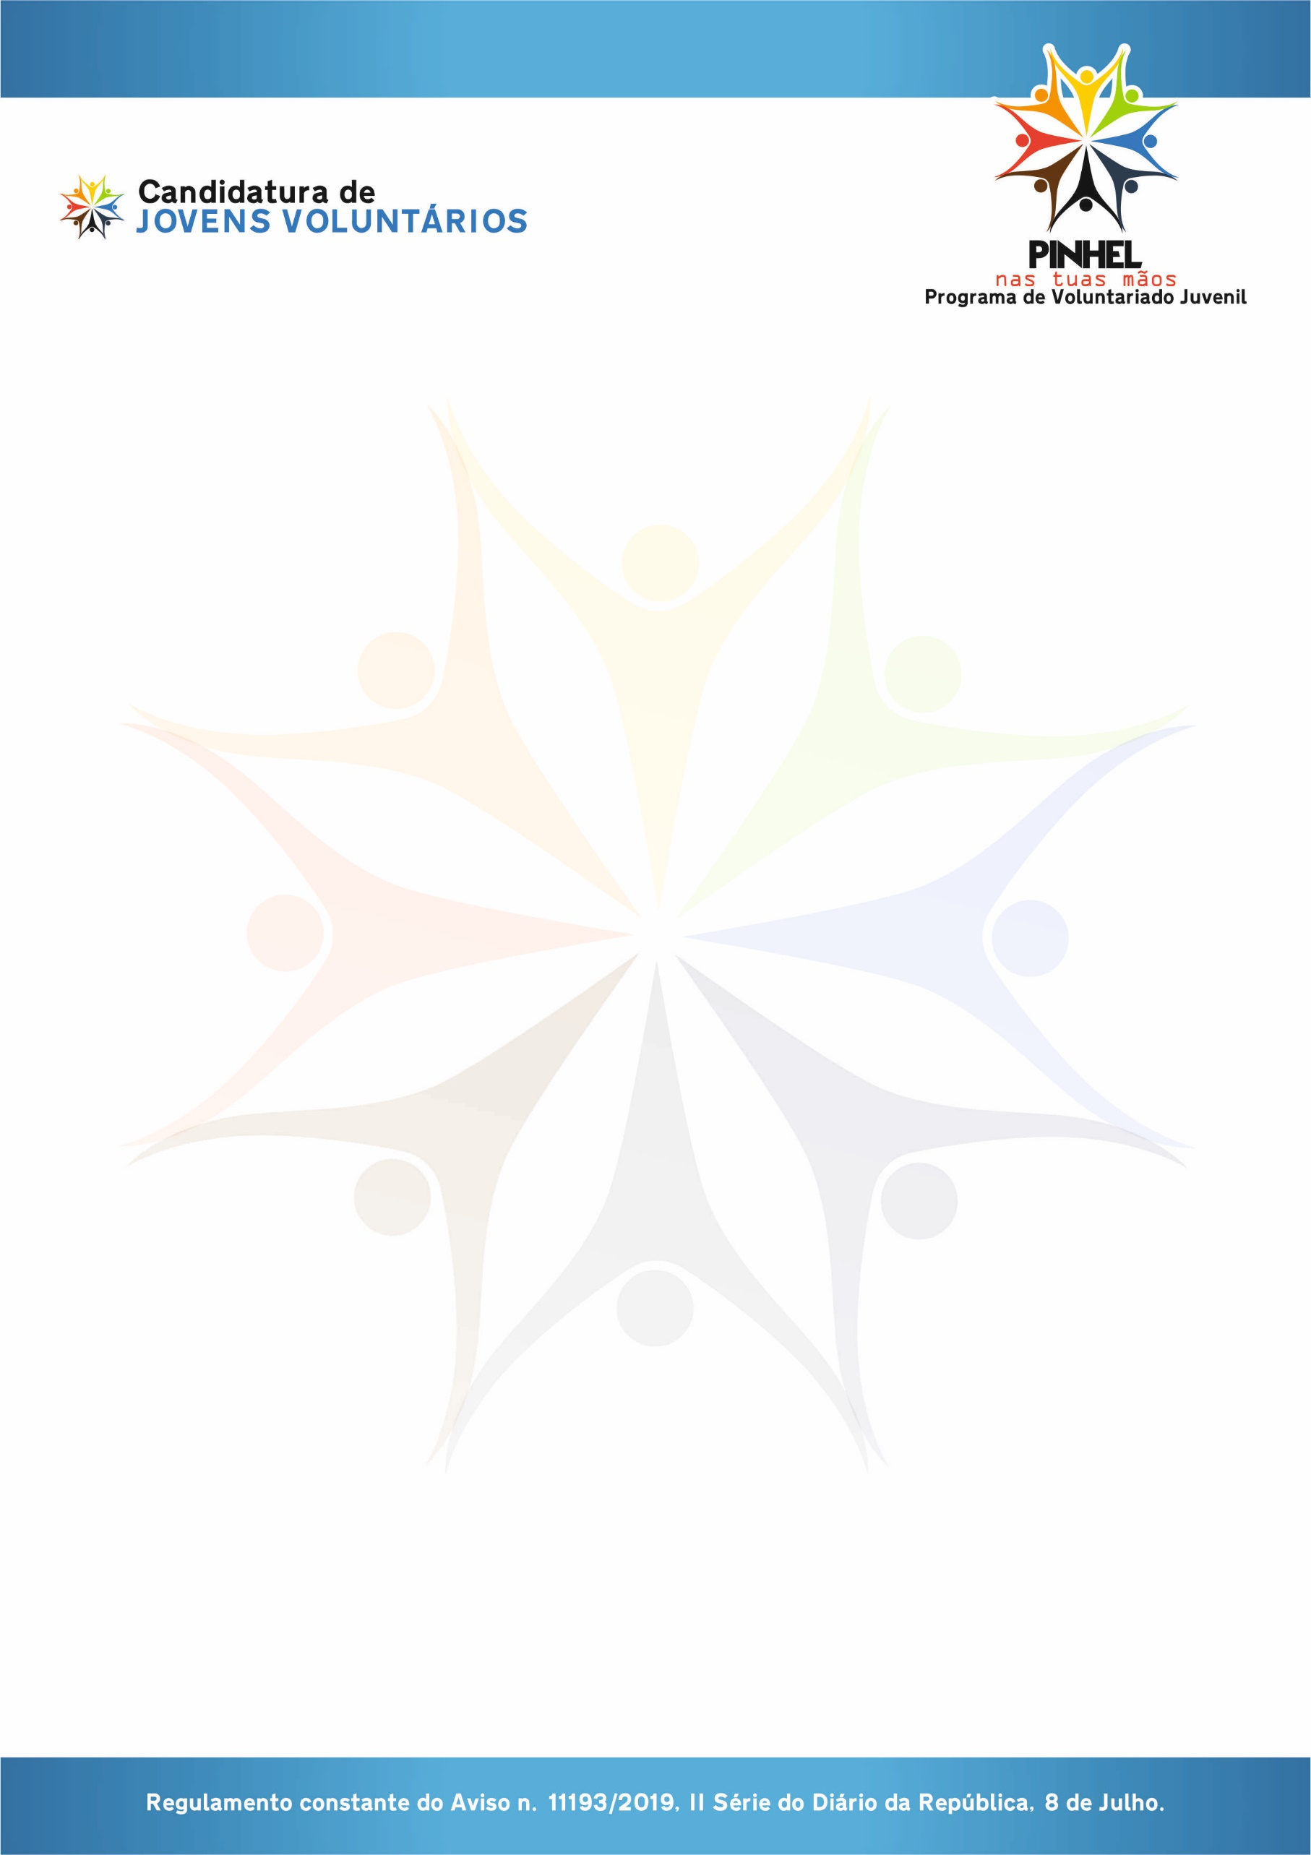

- Identificação do Candidato;
Nome: __________________________________________________________
Idade: _____ anos (entre os 14 e os 30 anos) Data de Nascimento: ___ / ___ / ______
Sexo: Masculino Feminino N.º Cartão Cidadão: ____________ _____
NIF: ______________________ NISS: ______________________
Morada: _________________________________________________________
Código-Postal: _____ - ____ Localidade: _______________________
E-mail: __________________________________________________________
Telefone: ________________
Habilitações: _______________________________________(deve anexar Currículo)
IBAN: ___________________________________ (deve anexar documento comprovativo)

- Situação do Candidato;
Integrado no sistema de ensino;
Formação Profissional;
Conclui a escolaridade obrigatória e não se encontre a exercer qual quer atividade;
Cumpre medida tutelar educativa;

- Entidade promotora:
Nome: ___________________________________________________________
Função a desempenhar: _____________________________________________
Descrição do projeto candidatado;

Caso o candidato não apresente a identificação da entidade promotora onde pretende executar voluntariado, o Município de Pinhel procederá seleção da entidade, de entre as entidades benificiárias candidatas.

- Caso não tenha indicado entidade benificiária, indique a sua ordem a preferência no âmbito das opções a desenvolver no programa de Voluntariado; (assinale com 1 a 4, sendo 1 a Acão de âmbito prioritário e 4 a ação que pretenda ver selecionada em último lugar.
Ações de âmbito social;
Ação de promoção ambiental;
Ação de promoção, divulgação e recuperação do património histórico e cultural;
Outras, de reconhecimento interesse social; __________________________

- Autorização prestada pelo encarregado de Educação (Necessário quando o(a) candidato(a) seja menor.)
Declaro que autorizo o/a _______________________________________________ a participar no programa de Voluntário Juvenil “Pinhel nas Tuas Mãos”.
Assinatura: __________________________________________________________
(Encarregado de educação)

Declaro que tomei conhecimento dos Direitos e Deveres dos Voluntários constantes do artigo dos 10º e 11º do Regulamento Municipal do Programa de Voluntariado Juvenil “Pinhel nas Tuas Mãos”, tem como vem como do disposto nos restantes artigos do regulamento já identificado.

Data: ___, agosto de 2020

Assinatura:
_______________________________________

